ICS 55.160

A 82



**中华人民共和国国家标准**

GB/T 31269—XXXX

代替GB/T 31269—2014

蜂窝纸板箱

Honeycomb fiberboard boxes

（征求意见稿）

2022-XX-XX发布 2022-XX-XX实施



前 言

本文件按照GB/T 1.1-2020《标准化工作导则 第1部分：标准化文件的结构和起草规则》的规则起草。

本文件代替GB/T 31269-2014《蜂窝纸板箱》，与GB/T 31269-2014相比，除结构调整和编辑性改动外，主要技术变化如下：

——增加了对轻薄型蜂窝纸板箱的定义（见3.2）；

——将“分类”更改为“分类与基本箱型”，更改了分类（见4.1，2014年版的4.1）；

——增加了基本箱型的描述（见4.2，2014年版的4.2）；

——增加了“外观”中“印刷版面”要求（见5.1.4）；

——更改了“材料”要求，增加纸板强度指标偏差值（见5.2.1，2014年版的6.1.1）；

——删除材料含水率要求，将含水率纳入“物理性能”要求（见5.4.1，2014年版的6.2.2）；

——增加了钉合材料要求（见5.2.2）；

——增加了粘合材料要求（见5.2.3）；

——增加了其他材料要求（见5.2.4）；

——增加轻薄型蜂窝纸板箱尺寸要求（见5.3.1）；

——将“尺寸”纳入“要求”一章，更改了厚重型蜂窝纸板箱尺寸要求（见5.3.2，2014年版的第5章）；

——将“性能要求”更改为“物理性能”（见5.4，2014年版的6.3）；

——更改了空箱抗压中劣变系数要求（见5.4.2，2014年版的6.3.1）；

——更改了堆码、跌落、振动要求（见5.4.3，2014年版的6.3.2、6.3.3、6.3.4）；

——删除了卫生性能要求（见2014年版的6.4）；

——增加了质量与结构要求（见5.5）；

——将“试验方法”更改为“检验与试验”（见第6章，2014年版的第7章）；

——更改了外观检验方法（见6.1，2014年版的7.1）；

——更改了尺寸检验方法（见6.3，2014年版的7.2）；

——删除了“堆码、跌落、振动”试验方法（见2014年版的7.4）；

——增加了质量与结构试验方法（见6.5）；

——更改了出厂检验内容（见7.1.1，2014年版的8.1.1）；

——更改了附录A，增加了详细的基本箱型表格图示。（见附录A，2014年版的附录A）；

请注意本文件的某些内容可能涉及专利。本文件的发布机构不承担识别这些专利的责任。

本文件由全国包装标准化技术委员会(SAC/TC 49)提出并归口。

本文件起草单位：

本文件主要起草人：

本文件所代替标准的历次版本发布情况为：

——GB/T 31269-2014

蜂窝纸板箱

1 范围

本标准规定了蜂窝纸板箱的分类、尺寸、要求、试验方法、检验规则、标志、包装、运输和贮存。

本标准适用于蜂窝纸板箱的设计、生产制造与检验a

2 规范性引用文件

下列文件对于本文件的应用是必不可少的。凡是注日期的引用文件，仅注日期的版本适用于本文件。凡是不注日期的引用文件，其最新版本(包括所有的修改单)适用于本文件。

GB/T 191 包装储运图示标志

GB/T 462 纸、纸板和纸浆 分析试样水分的测定

GB/T 2828.1-2012 计数抽样检验程序 第1部分：按接收质量限（AQL)检索的逐批检验抽样计划

GB/T 4857.4 包装 运输包装件基本试验 第4部分：采用压力试验机进行的抗压和堆码试验方法

GB/T 6543 运输包装用单瓦楞纸箱和双瓦楞纸箱

BB/T 0016 包装材料 蜂窝纸板

3 术语和定义

BB/T 0016界定的以及下列术语和定义适用于本文件。

3.1

封边sealing edge

利用纸、纸护角或其他材料将蜂窝纸板的边缘部分封合。

3.2

轻薄型蜂窝纸板箱（lightweight honeycomb fiberboard boxes）

由厚度≤10mm蜂窝纸板加工制成的蜂窝纸板箱。

4 分类与基本箱型

4.1 分类

蜂窝纸板箱按厚度可分为厚重型蜂窝纸板箱和轻薄型蜂窝纸板箱。

4.2 基本箱型

蜂窝纸板箱基本箱型（见附录A蜂窝纸板箱结构示意图)。根据内装物的不同，也可以采用其他型式的蜂窝纸板箱。

4.2.1 开槽型

由几片纸板组成，通过开槽、粘合等方法制成纸箱，可散装平铺不可折叠运输，使用时现场组合成箱。

4.2.2 套合型

由几片箱坯组成的蜂窝纸箱，其特点是箱底、箱盖等部分分开。使用时，把箱盖、箱底等几部分套合组成蜂窝纸箱。

4.2.3 折叠型

通常由一片蜂窝纸板组成（大尺寸多为两片），由顶部及底部折片（俗称上、下摇盖）构成箱底和箱盖，通过钉合或粘合等方法成箱。运输时可以折叠平放，使用时把箱盖和箱底封合。

5 要求

5.1 外观

5.1.1 蜂窝纸板箱表面应干净整洁，无裂缝，不应有起泡、脱胶、油污、破损等缺陷。

5.1.2 箱体方正，各面不应有明显的翘曲、凹陷等变形，标志清晰准确。

5.1.3 包边应粘合牢固、平整、不起泡，有嵌条应粘接平整、牢固。

5.1.4 印刷版面内容、色调、位置、字体应与要求一致。图案、文字清晰，位置准确。印刷色彩深浅一致，无重印、漏印、印油、无粘连及积油现象。箱面图案、文字斜度偏离水平线规定：300mm长度其偏离斜度不超过3mm；300mm以上长度其偏移斜度不超过6mm。

5.2 材料

5.2.1 蜂窝纸板箱所使用的蜂窝纸板材料应符合BB/T 0016 的规定。成箱后取样进行检测的蜂窝纸板强度指标允许低于标准规定值的10%。

5.2.2 钉合蜂窝纸板箱应采用宽度1.5mm以上的经防锈处理的金属钉线，钉线不应该有锈斑、剥层、龟裂或者其他使用上的缺陷。

5.2.3 粘合蜂窝纸板箱应使用有足够接合强度的符合有关标准规定的粘合剂。

5.2.4 蜂窝纸板箱所使用的其他材料应符合其他有关标准或规定。

5.3 尺寸

5.3.1 轻薄型蜂窝纸板箱的尺寸偏差为±5mm。

5.3.2 厚重型蜂窝纸板箱的尺寸偏差见表1。

表1厚重型蜂窝纸板箱尺寸偏差

单位：毫米

|  |  |  |
| --- | --- | --- |
| 序号 | 内尺寸 | 内尺寸偏差 |
| 1 | ≤500 | ±5 |
| 2 | 501〜999 | ±6 |
| 3 | ≥1000 | ±7 |

5.4 物理性能

5.4.1 含水率

蜂窝纸板箱的含水率为14±4%

5.4.2 空箱抗压

箱体抗压力试验实测值应不小于P，抗压力值P按式（1)计算：

*P=K·G(H/h-1)× 9.8* …………………………（1）

式中：

*P*——抗压力值，单位为牛顿（N) ；

*K*——劣变系数（强度系数），见表2；

*G*——单件包装毛重，单位为千克（kg) ；

*H*——堆码高度，单位为米(m) ；

*h*——包装件高度，单位为米（m)；

*H/h*——取整数部分。

表2劣变系数（强度系数)

|  |  |  |
| --- | --- | --- |
| 分类 | 轻薄型蜂窝纸板箱 | 厚重型蜂窝纸板箱 |
| 劣变系数K | 2 | 3 |

5.4.3 蜂窝纸板箱的堆码、跌落、振动应与其内装物、包装防护方式等综合考虑，可由供需双方协商进行有关试验并确定试验的强度值。

5.5 质量与结构

5.5.1 轻薄型蜂窝纸板箱

a)轻薄型蜂窝纸板箱的结合可用钉线或粘合剂等方式。质量应均一，不得有粘合及钉合不良、不规则、脏污、伤痕等使用上的缺陷。

b)轻薄型蜂窝纸板箱钉合接头搭接舌宽不少于35mm，钉线的间隔为单钉不大于80mm，双钉不大于110mm，沿搭接部分中线钉合，采用斜钉（与蜂窝纸板箱立边约成45°）或横钉。头尾钉距底面压痕中线的距离为13mm±7mm，蜂窝纸板箱的钉合接缝应钉牢、钉透，不得有叠钉、翘钉、不转角等缺陷。

c)轻薄型蜂窝纸板箱接头搭接舌边宽度不少于35mm，的粘合接缝的粘合剂应涂均匀且充分，不得有多余粘合剂溢出现象。粘合应牢固，剥离时至少有70%粘合面被破坏。

d)轻薄型蜂窝纸板箱的折线应居中，不得有破裂或断线，箱壁不得有多余的压痕线。

e)轻薄型蜂窝纸板箱的摇盖应牢固，可以经受不少于5次开合，面层和里层均不得有裂缝。

f)除异型箱外，构成轻薄型蜂窝纸板箱的各面的切断部及棱必须互成直角。箱内尺寸之和不大于1000mm时，顶面和底面两对角线之差不大于7mm；箱内尺寸之和大于1000mm时，顶面和底面两对角线之差均不大于13mm。

g)轻薄型蜂窝纸板箱在压痕、合盖时，蜂窝纸板表面不得破裂，两盖压平后中缝为3～8mm。

h)轻薄型蜂窝纸板箱的箱角漏洞不得超过4mm。在切断部位不得有明显的缺陷。

5.5.2 厚重型蜂窝纸板箱

a)厚重型蜂窝纸板箱应粘接牢固，材料之间不允许有分离、松动、脱离现象。

b)厚重型蜂窝纸板箱中如有使用模切（或开槽）、压痕、钉合（或粘合）等方法加工制成的产品，可按5.5.1要求。

6 检验与试验

6.1 外观

自然光源下目测以及用精度为1mm的钢板尺测量。

6.2 材料

6.2.1 蜂窝纸板

按BB/T 0016要求执行。

6.3 尺寸

6.3.1 轻薄型蜂窝纸板箱

用精度为1mm的钢板尺测量。测定内尺寸时，应将纸箱支撑成型，相邻面夹角成90°，在搭舌上距摇盖压痕线50mm处分别量取长度和宽度，在箱底与箱顶两内摇盖间的距离量取箱高；也可将纸箱展开，使弯折的部分充分展平，展不平时可压上重物，用直尺测量展开尺寸。可根据展开尺寸与内尺寸的关系换算成内尺寸。

6.3.2 厚重型蜂窝纸板箱

用精度为1mm的钢板尺或专用内径尺进行测量。厚重型蜂窝纸板箱中如有使用模切（或开槽）、压痕、钉合（或粘合）等方法加工制成的产品，可按6.3.1检验。

6.4物理性能

6.4.1含水率

含水率按GB/T 462要求执行。

6.4.2 空箱抗压

空箱抗压试验按GB/T 4857.4要求执行。

6.5质量与结构

蜂窝纸板箱的摇盖经先合后开180°往复5次，检验其面层和里层是否有裂缝。

7 检验规则

7.1 检验分类

蜂窝纸板箱的检验分为出厂检验和型式检验。

7.1.1 出厂检验

出厂检验项目为外观、尺寸、含水率和质量与结构。

7.1.2 型式检验

型式检验项目为第5章和第6章规定的全部项目、当有下列情况之一时，应进行型式检验：

a)新产品投产的鉴定；

b)当结构、工艺、材料有较大改变时；

c)产品停产半年及以上，恢复生产时；

d)出厂检验结果与上次型式检验有较大差异时；

e)国家质量监督机构或用户提出要求时。

7.2 组批

—般情况下，以相同材料、相同工艺、相同规格、同时交付的产品为一批。

7.3 抽样

7.3.1 外观及尺寸偏差检验按照GB/T 2828.1—2012正常检验二次抽样方案，一般检验水平I，AQL=6.5，见表 3。

表3抽样与合格判定方案

| 批量 | 第一次 | | | 第二次 | | |
| --- | --- | --- | --- | --- | --- | --- |
| 抽样数 | 接收数  Ac | 拒收数  Re | 抽样数 | 接收数  Ac | 拒收数  Re |
| ≤150 | 5 | 0 | 2 | 5(10) | 1 | 2 |
| 151 ～ 280 | 8 | 0 | 3 | 8(16) | 3 | 4 |
| 281 ～ 500 | 13 | 1 | 3 | 13(26) | 4 | 5 |
| 501～200 | 20 | 2 | 5 | 20(40) | 6 | 7 |
| 1 201 ～ 3 200 | 32 | 3 | 6 | 32(64) | 9 | 10 |
| 3 201 ～ 10 000 | 50 | 5 | 9 | 50(100) | 12 | 13 |
| ＞10 000 | 80 | 7 | 11 | 80(160) | 18 | 19 |

7.3.2 材科检验抽样数量不少于3件；性能试验中的每项试验的抽样数量为3件，在不影响结果的前提下，试验样品可重复使用。

7.4 判定规则

7.4.1 外观检验中，若其中两项以上不合格，则判定该样箱不合格。若不合格样箱数达到表3规定的拒收数时，则判定批外观检验项不合格。

7.4.2 材料检验中，若有一项不合格时，应加倍取样复检，复检结果仍不合格，则判定材料检验项目不合格；若有两项不合格时，则判定批材料检验项不合格。

7.4.3 性能检测中的各项试验，若有一项不合格，则判定批性能捡验项不合格。

7.4.4 外观检验、材料 捡验和性能检验三项均合格，则判定该批捡验合格。只要一项不合格，则判定该批检验不合格。

8 标志、包装、运输和贮存

8.1 包装标志应符合GB/T 191的规定。

8.2 蜂窝纸板箱的包装方式和要求由供需双方商定。

8.3 蜂窝纸板箱在储运过程中应避免雨雪、暴晒、受潮和污染，不得采用有损蜂窝纸板箱质量的运输、装卸方式及工具。

8.4 蜂窝纸板箱应贮存在通风干燥的库房内，底层距地面高度不小于100mm。短期露天存放吋，应有必要的防雨、防晒等措施。

附 录 A

(资料性）

蜂窝纸板箱结构示意图

A.1 开槽型

开槽型展开图及组合图见表A.1

表A.1 开槽型展开图及组合图

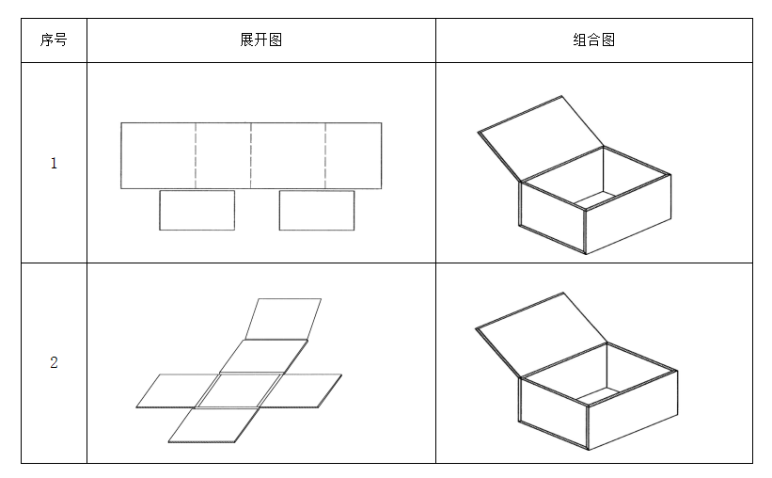

A.2 套合型

套合型组合图见表A.2

表A.2 套合型组合图

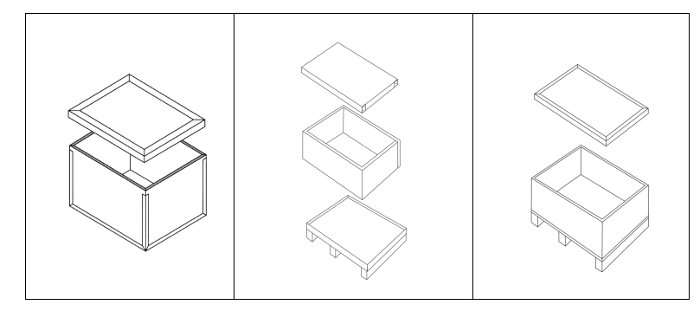

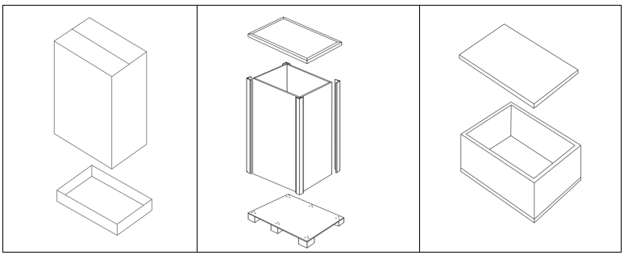

A.3 折叠型

折叠型展开图及组合图见表A.3

表A.3 折叠型展开图及组合图

